AYU NTAMIENTO CONSTITUCIONAL ZITACUARO , MICHOACAN
2015-2018
).1

ZITACUARO
-Coostruy.endo Juntos -

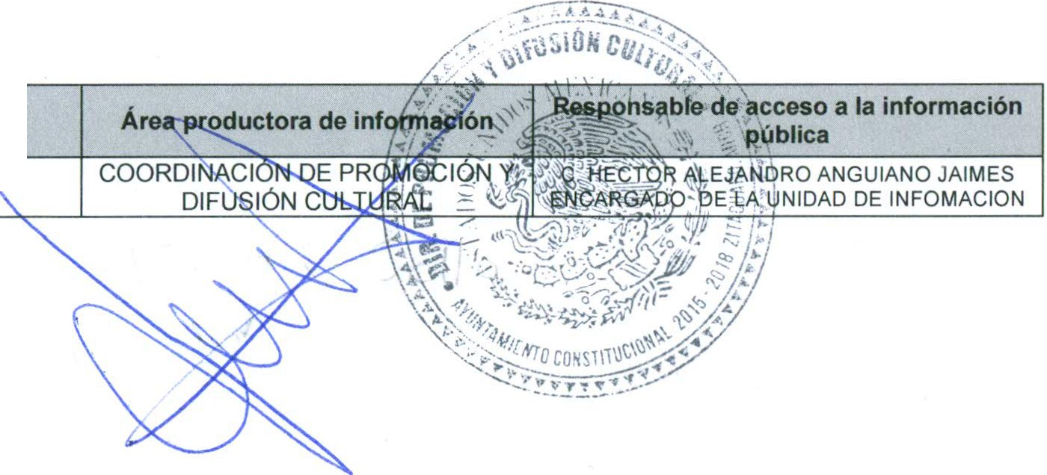
H . AYUNTAMI DITO MUNICl"AL DE llTÁCUAaO, M.1CK.
2015-2011

FORMATO: FRACCIÓN XX IV (PROGRAMAS OPERATIVOS ANUALES)

Año reportado | V ínculo al Programa Operativo Anual
2016 | Por los cambios que se realizaron , se entregó a la Secretaría de Planeación y Presupuesto para su revisión , en cuanto se apruebe será publicado.

Fecha de actualización de la información

07 DE JUN IO DEL 2016

